1.2.2 DFD Tìm kiếm tài liệu
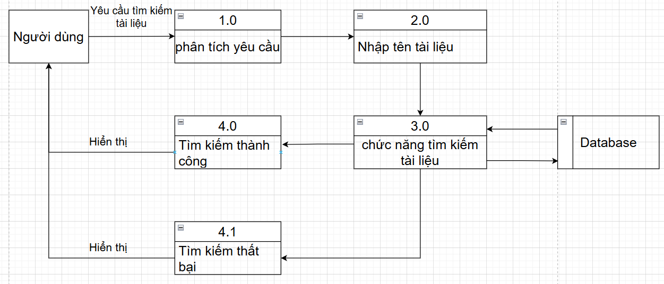

1.3 Sơ đồ Use case tổng quát
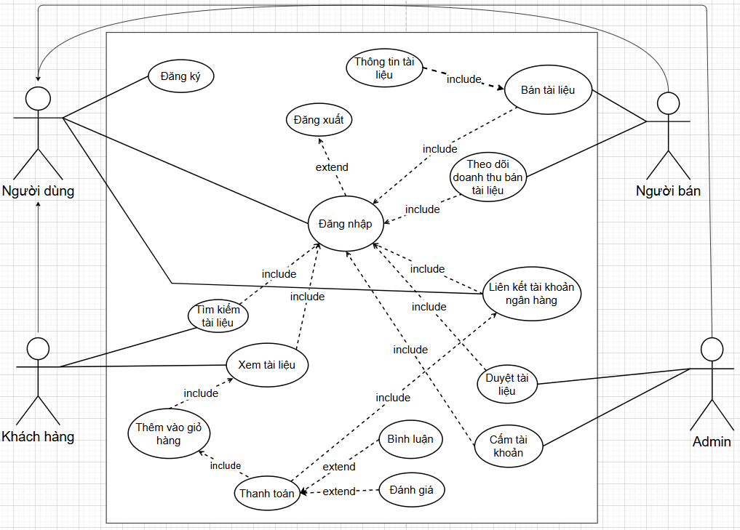

1.4.5 Use case Tìm kiếm sản phẩm
Use Case ID | 05
Use Case Name | Tìm kiếm tài liệu
Created By: | … | Last Updated By | …
Date Created: | … | Date Last Updated | …

Actor | Khách hàng
Description | Chức năng tìm kiếm tài liệu cho phép khách hàng tìm kiếm tài liệu phù hợp với nhu cầu
Trigger | Chức năng này được sử dụng khi khách hàng nhập tên tài liệu lên thanh tìm kiếm
Pre-conditions | Khách hàng trong tài khoản website
Post conditions | Hiện tài liệu phù hợp với kết quả tìm kiếm
Flow of Events | 1. Khách hàng truy đăng nhập vào website  2. Khách hàng chọn “Đăng nhập”  3. Hệ thống hiển thị giao diện nhập email, mật khẩu  4. Khách hàng nhập email, mật khẩu và chọn “Đăng nhập” 5. Hệ thống hiển thị thông báo đăng nhập thành công  6. Người dùng bấm vào thanh tìm kiếm ở trên cùng  7. Người dùng ghi tên tài liệu muốn tìm  8. Hệ thống hiện kết quả tìm kiếm

